DIRECCIÓN ACADÉMICA
DEPARTAMENTO DE ELECTRÓNICA
Respeto – Responsabilidad – Resiliencia – Tolerancia
10° GUÍA DE AUTOAPRENDIZAJE
Proyectos y Ensamblaje
TEMA: “Teclado Electrónico”

Nombre: ____________________ Curso 3°B Fecha: ____/____/2020
Objetivos:
- Reconocer los componentes del circuito
- Reconocer la construcción de un circuitos electrónico
- Reconocer el funcionamiento del circuito electrónico a armar...

- Calcular resistencias equivalentes

La siguiente guía debes imprimirla o copiarla, para desarrollarla y pegarla en el cuaderno respectivo del módulo de especialidad:

1.- Generador de Audio
Circuito Esquemático
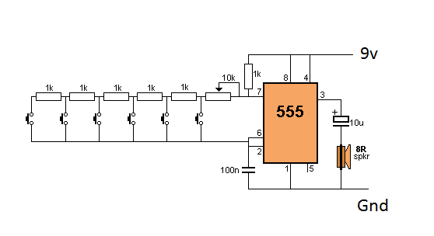

Representación Real
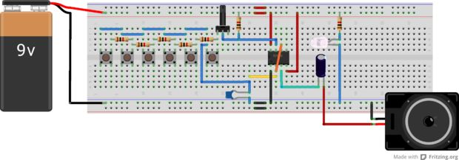

Elementos Utilizados

Protoboard

El protoboard es una herramienta casi indispensable para realizar pequeños proyectos electrónicos informales. La forma en la que el protoboard funciona es muy sencilla y aunque existen de diferentes tamaños, todos funcionan de la misma manera.
El protoboard está compuesto por un arreglo de filas y columnas con pequeños orificios, y en los extremos superior e inferior hay dos filas paralelas las cuales normalmente son continuas en algunos protoboard existe un canal que corta por la mitad estas filas.

Fuente de Poder

La fuente de poder puede ser una batería o pilas, que sean capas de entregar un voltaje continuo, mediante un puente lo conectaremos al protoboard

Parlante
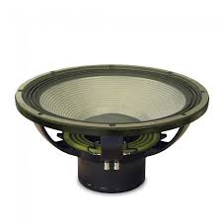
Parlante es un dispositivo electro acústico capaz de convertir la corriente eléctrica en ondas sonoras.
Son aparatos que se emplean para reproducir sonido. En una primera etapa, transforman las ondas eléctricas en energía mecánica; luego, dicha energía mecánica se convierte en ondas acústicas.
Para esta experiencia se necesita un parlante pequeño, lo pueden obtener de alguna radio o aparato de audio que no ocupen.

Pulsadores

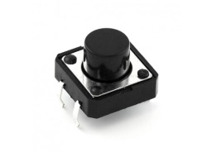

Este dispositivo es un interruptor que une sus pines internamente cuando se aprieta el botón, tiene 4 patillas las cuales están unidas de a par en su interior, esta separación la indica un surco en la parte de abajo del pulsador

Potenciómetro de ajuste

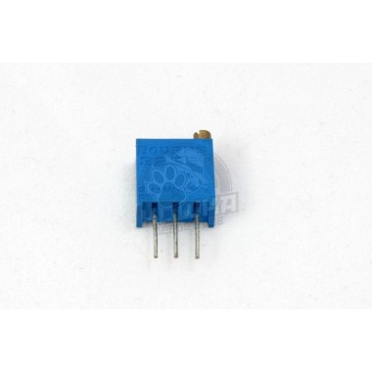
Este elemento es una resistencia variable la cual cambia su valor al girar la micro perilla de metal que tiene en su parte superior, el cursor se encuentra en el pin central y varia su valor óhmico con respecto a los pines que se encuentran en los extremos.

Actividad

Pasos a seguir para armar el proyecto

1.- Ubicar el protoboard y los elementos a conectar
- Batería
- 5 Resistencias de 10 KΩ
- Alambres de conexión
- Circuito Integrado 555
- 4 pulsadores
- 1 potenciometro de ajuste de 10 K
- 1 Condensador de 100 microfaradios
- 1 Condensador cerámico de 0,1 uF
- 1 Parlante
3.- Ubicar CI en el protoboard
4.- Conectar cada los elementos del circuito según el diagrama electrico
4.- Conectar la fuente de poder
5.- Observar los resultados

En la próxima clase este circuito lo armaremos en forma práctica con los materiales entregados con el kits.

Recuerda consultar al Profesor Marco Guzmán ó Profesor Oscar Conejero al correo electrónico electronicacestarosa@gmail.com si tienes algunas preguntas o dudas.

